需求名称 | 客户端支持缺陷大小分组显示功能
来源客户 | 上海技物所
涉及机台/版本 | - 早期交付的第一台晶圆、Mask二合一机台  - 新交付的晶圆机台
交付时间 | 2024-08-31 前
前期对接人员 | 张彦鹏

具体描述

1.需求背景
目前技物客户所检测的晶圆为大DIE尺寸，基础一个wafer只有一个DIE。客户希望以一种直观的方式查看一个wafer的不同缺陷尺寸的数量分布。目前已有的报表中可以实现自定义缺陷大小分组显示的功能，可以统计整个wafer中缺陷的不同大小范围缺陷数量及在整个wafer的分布，效果如下所示。
但客户目前的使用习惯为按照自定义的尺寸去度量不同缺陷大小的数量，效果如下所示：
客户目前使用xls自行实现了一个简易功能如下：
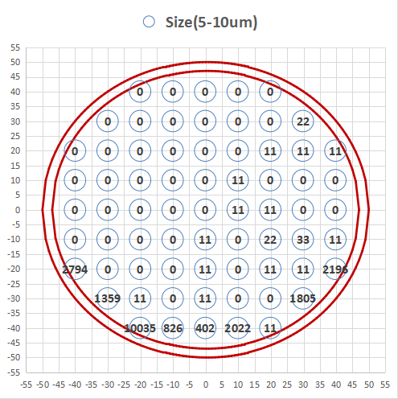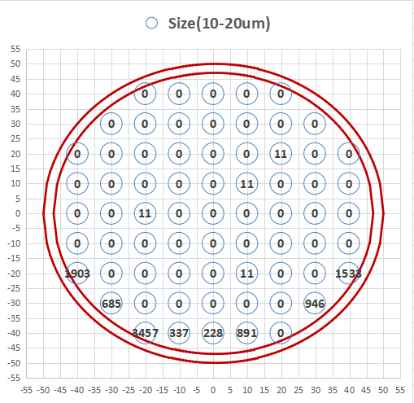

2.方案建议（供参考）

VIS已有的缺陷过滤功能
可以自定义实现整个wafer的缺陷大小过滤及显示，支持以表格、图表方式显示每一类大小的总数量。
同时在map图上不同大小范围缺陷使用不同颜色显示。

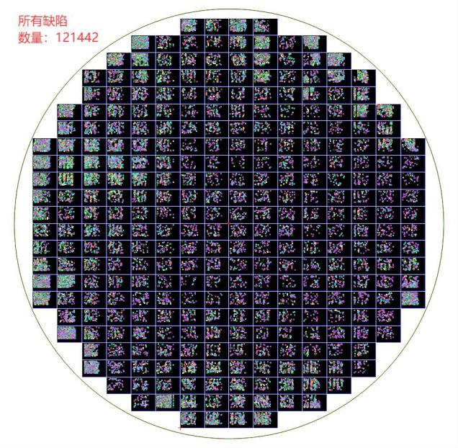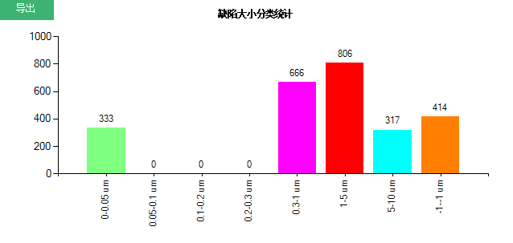

建议方案（仅参考）

在目前原有C/S版本的报表客户端上，扩展已有的缺陷大小分类显示功能。可以下述的界面中利用过滤按钮为入口，或新增按钮 【缺陷尺寸分布Map】。
- 用户可指定每一个逻辑DIE的尺寸（建议3mm~20mm)的矩形。最终的结果中在每个DIE上标识对应大小缺陷的数量。
- 可以考虑：使用颜色红色深浅表示缺陷数量，如对于浅色及深色导致缺陷数量显示不明显。可以不用底色填充。
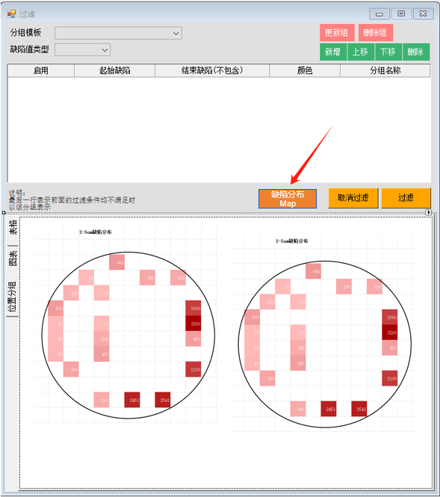
- 由于存在较大缺陷跨DIE情况，可统一以缺陷的左上角落点位置为统计基准。一个缺陷只划分到一个指DIE中。
- 生成的图表可导出，每个分类对应一个图片。

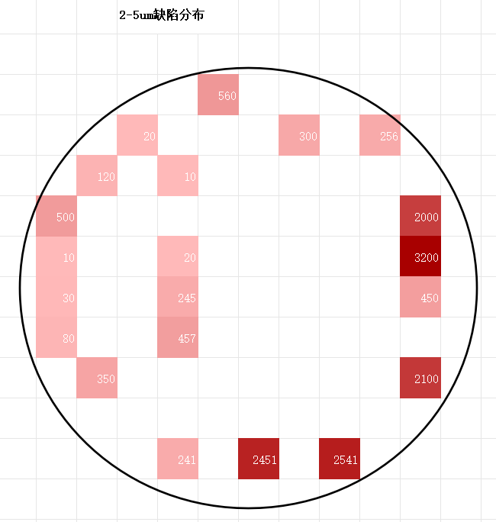

实现建议：
1.原有的代码中在绘制Map图中是按钮每一个DIE中图片、图片中的缺陷来计算位置最终完成绘图的。可以借用这个流程，将原来真实的DIE中位置转换到新的逻辑DIE中的，真实物理DIE可能比逻辑的大或小。然后借用已有map图控或另外的绘图控件进行结果map的呈现。

